【申込方法】 下記に必要事項を記入の上，郵便，ファクス，E-mail，電子申請で申し込んでください。
平成２７（２０１５）年度 広島県人権啓発指導者養成研修会
ヒューマンライツ夏セミナー《参加申込書》

※携帯電話で電子申請により申し込まれる方は，右のＱＲコードからどうぞ。
（紙資源節約のため，この申込書以外の送付は不要です。）
※個人情報の保護に関する法律および広島県個人情報保護条例に基づき，ご記入いただいた個人情報は
この事業の目的にのみ使用し，それ以外の目的で使用したり，外部に提供したりすることはありません。

要約筆記等の準備が必要な人は，次の期限までに御連絡ください。
平成２７年８月１０日（月）

【申込先等】 広島県人権男女共同参画課 あて 住所：〒730-8511 広島市中区基町10-52
FAX：（０８２）２２７－２５４９
Email：kanjindanjo@pref.hiroshima.lg.jp

【申込期限】 [広島会場]第１回・[福山会場] ８月１４日（金）必着 ／
[広島会場]第２回 ８月１９日（水）必着

※ 受講決定者へは，別途受講決定の連絡を行います。
希望会場等 | □広 島 会 場 第 １ 回 目 ・□広 島 会 場 第 2 回 目  □福 山 会 場 ※希望の会場へチェックレを入れてください。
企業・市町名等
参加申込者 | 部 署 名 |  | 名 前 |  |  | 備考
連 絡 先 | 所在地 | 〒
 | 電 話 | （ ） － |  | FAX | （ ） －
 | E-mail
 | 担当者 | (所属) (名前)
ご質問など

■広島会場

エソール広島 多目的ホール
（広島市中区富士見町11-6）℡ 082-242-5252
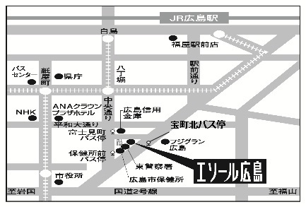
広島バス50番 広島駅～宝町北～アルパーク ・・・・「宝町北」バス停下車すぐ
■福山会場
まなびの館ローズコム「福山市生涯学習プラザ」中会議室
（福山市霞町1-1０-1）℡ 084-932-7265
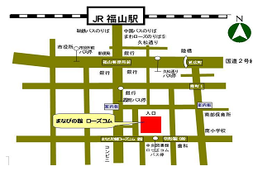

重大な人権侵害につながる身元調査については「しない！依頼しない！協力しない！」を実践しましょう。

